附件7
新增学士学位专业申请表
一、专业基本情况
专业代码 | 120604T | 专业名称 | 供应链管理
申请学位类别 | 管理学学士 | 修业年限 | 四年
专业类 | 物流管理与工程类 | 专业类代码 | 1206
门类 | 管理学 | 门类代码 | 12
所在学校、院系名称 | 湖州学院、经济管理学院（绿色金融学院）
首次招生时间、招生人数 | 2024年9月、80人
五年内计划招生规模 | 计划每年招生80人，在校生规模320人
二、师资队伍基本情况
专任教师总数 | 21
具有教授（含其他正高级）职称教师数及比例 | 4/19.05%
具有副教授及以上（含其他副高级）职称教师数及比例 | 9/42.86%
具有硕士及以上学位教师数及比例 | 21/100.00%
具有博士学位教师数及比例 | 13/61.90%
35 岁及以下青年教师数及比例 | 8/38.10%
36—55 岁教师数及比例 | 13/61.90%
兼职/专职教师比例 | 2/19（10.53%）
三、专任教师基本情况
姓  名 | 性  别 | 出生  年月 | 拟授  课程 | 专业技  术职务 | 最后学历  毕业学校 | 最后学历  毕业专业 | 最后学历  毕业学位 | 研究  领域 | 专职  /兼职
俞武扬 | 男 | 1974.11 | 运筹学、供应链网络规划与设计、供应链系统仿真 | 教授 | 上海大学 | 运筹学与控制论专业 | 博士 | 应急物流优化 | 专职
邱洪全 | 男 | 1979.04 | 供应链管理、运营管理、系统工程、专业导读、专业认知教育 | 教授 | 厦门大学 | 系统工程 | 硕士 | 供应链创新管理 | 专职
廖茂源 | 男 | 1975.07 | 采购管理、数据挖掘与分析、大数据与供应链决策 | 教授 | 台湾国立交通大学 | 工业管理 | 博士 | 大数据分析与应用 | 专职
李逸平 | 女 | 1973.05 | 管理博弈论、仓储与配送管理、创新创业训练 | 教授 | 电子科技大学 | 工商管理 | 硕士 | 电子商务物流 | 专职
叶青海 | 男 | 1978.09 | 微观经济学、供应链金融、国际物流学 | 副教授 | 吉林大学 | 应用经济学 | 博士 | 供应链金融 | 专职
佴炜 | 男 | 1985.10 | 智慧供应链管理、供应链信息管理 | 副教授 | 同济大学 | 交通信息工程及控制 | 博士 | 供应链信息管理 | 专职
郭鹏飞 | 男 | 1982.03 | 国际物流学、ERP原理与应用 | 副教授 | 中国海洋大学 | 国际贸易学 | 硕士 | 国际物流 | 专职
张茹秀 | 女 | 1979.06 | ERP原理与应用 | 副教授 | 厦门大学 | 管理科学与工程 | 博士 | 闭环供应链 | 兼职
苏志雄 | 男 | 1981.03 | 供应链风险管理 | 副教授 | 北京科技大学 | 管理科学与工程 | 博士 | 运筹优化 | 兼职
刘如玉 | 女 | 1990.09 | 微观经济学、管理学、现代物流学 | 讲师 | 中国社会科学院大学 | 农业经济管理 | 博士 | 农业物流 | 专职
李欣桐 | 女 | 1991.11 | 项目管理、数据挖掘与分析、采购管理 | 讲师 | 北京交通大学 | 工程与项目管理 | 博士 | 可持续发展 | 专职
龚瑞风 | 男 | 1990.08 | 仓储与配送管理、文献检索与学科论文写作、供应链专题实践 | 讲师 | 陕西科技大学 | 轻工技术经济与管理 | 博士 | 物流与供应链管理 | 专职
葛剑桥 | 男 | 1984.02 | 供应链信息管理、供应链成本管理 | 讲师 | 哈尔滨商业大学 | 物流与供应链管理 | 博士 | 供应链管理 | 专职
沈曦 | 男 | 1990.06 | 供应链管理、Python与数据采集、统计分析与SPSS应用 | 讲师 | 中国地质大学（武汉） | 管理科学与工程 | 博士 | 供应链管理；网络韧性 | 专职
陈俊杰 | 男 | 1989.10 | 微观经济学、供应链法律法规、市场营销学 | 讲师 | 云南财经大学 | 区域经济学 | 博士 | 区域经济韧性 | 专职
张斌1 | 男 | 1990.02 | 会计学、供应链运营模拟 | 讲师 | 白俄罗斯国立大学 | 国民经济管理 | 博士 | 国民经济管理 | 专职
韦震 | 男 | 1987.11 | 供应链网络规划与设计、物流系统建模与优化、智慧供应链管理、供应链方案设计 | 讲师 | 上海海事大学 | 交通运输规划与管理 | 硕士 | 物流管理 | 专职
蒋媚 | 女 | 1983.04 | 现代物流学、国际物流学、供应链管理专业英语 | 讲师 | 长安大学 | 物流工程与管理 | 硕士 | 低碳供应链 | 专职
于晓 | 男 | 1978.03 | 客户关系管理、市场调查与预测 | 讲师 | 辽宁大学 | 政治经济学 | 硕士 | 供应链安全与可持续 | 专职
张斌2 | 男 | 1991.06 | 运筹学、运营管理、学年论文 | 讲师 | 南昌大学 | 管理科学与工程 | 硕士 | 物流与供应链管理 | 专职
俞迪岸 | 男 | 1994.10 | 供应链金融、大数据与供应链决策 | 讲师 | 普渡大学 | 供应链管理 | 硕士 | 供应链金融 | 专职
四、专业主要带头人
专业带头人（一）
姓名 | 俞武扬 | 性别 |  | 男 | 专业技术职务 |  | 教授 |  | 行政职务 | 无
承担课程 | 运筹学、供应链网络规划与设计、供应链系统仿真 |  |  |  | 所在单位 |  | 湖州学院
最后学历毕业时间、 学校、专业 |  |  | 博士研究生，毕业时间2006年、上海大学、运筹学与控制论
主要研究方向 |  |  | 供应链系统建模与优化、应急物流
1.2020年主持杭州电子科技大学研究生“课程思政”建设项目：智能计算与软件应用，结题；
2.2020年参与杭州电子科技大学高等教育教学改革研究项目：以“课程思政”理念引领高校创新创业教育改革与实践研究，结题；
3.2017年参与杭州电子科技大学高等教育教学改革研究项目：“互联网+”下双创与专业教学融合的模式与路径研究，结题；

从事教育教学改革研究  及获奖情况（含教改项 目、研究论文、慕课、 教材等） |  |  | 4.2019年参与杭州电子科技大学研究生“课程思政”建设项目：制造与物流系统仿真，结题；  5.2018年参与杭州电子科技大学研究生教学成果奖培育项目：“广谱式”视角下的研究创新创业能力培养、实践模式及提升路径，结题；  6.2017年撰写教改论文：俞武扬，YALMIP工具箱在运筹学实验教学中的应用，实验室研究与探索，2017，（8）：274-278.  7.2017年编写教材：《管理运筹学》，副主编，电子工业出版社，2017年；  8.2020年指导学科竞赛：获浙江省大学生经济管理案例竞赛省级一等奖（指导教师），2020年；  9.2015年指导学科竞赛：获浙江省电子商务大赛省级二等奖（指导教师）；  10. 2010、2012、2017、2018年度获杭州电子科技大学优秀指导老师。
从事科学研究及获奖  情况 |  |  | 1.2022年主持国家社会科学基金一般项目：基于导构不确定情景的应急物资储备与供应体系规划研究（22BGL004），在研；  2.2017年主持国家社会科学基金一般项目：重大灾害设施失效机理分析与区域应急准备决策研究（17BGL182）结题；  3.2019年参与国家自然科学基金面上项目：“互联网+”协同创新生态系统的组织模式与运行机制研究（71874046），在研；  4.2018年参与国家社会科学基金一般项目：“互联网+”战略下浙江省废弃电器电子产品回收模式创新与推进策略研究（18BGL182），在研；  5.2017年主持浙江省哲学社会科学规划课题：风险演化视角下邻避冲突治理机制有效性研究（17NDJC053YB），结题；  6.2010年主持教育部人文社科项目：突发事件下人员和应急物资运输问题研究（10YJC630360），结题；
 |  |  | 7.2012年参与浙江省自然科学基金项目：基于回收率的废弃电器电子产品逆向回收激励机制研究（LY12G01003），结题；
8.2021年参与教育部人文社科项目：大规模定制时代多层微型单元制造系统资源管理及优化研究（21YJA630065），在研；
9.2017年参与教育部人文社科项目：动态事件驱动的单元制造系统资源智慧管理与绩效优化（17YJC630093），结题；
10.2013年参与教育部人文社科项目：基于回收处理基金的废弃电器电子产品逆供应链参与主体激励与规制机制研究（13YJC630177），结题；
11.2013年主持杭州市哲学社会科学规划课题：基于鲁棒优化理论的应急资源布局研究（B13GL09），结题；
12.主持完成浙江省高校人文社科重点基地项目六项：“突发事件下人员转移和应急资源配置研究” “基于网络优化的小城镇应急设施布局研究” “基于情景分析的小城镇应急资源配置研究” “不确定环境下的应急资源配置与对策研究” “应急物资运输问题优化模型研究” “物流运输问题优化模型研究”。
近三年获得教学研究经费（万元） |  |  | 0.8 |  |  | 近三年获得科学研究经费（万元） |  | 29.0
近三年给本科生授课课程及学时数 |  |  | 课程数：4；  学时数：512 |  |  | 近三年指导本科毕业设计（人次） |  | 18人次
专业带头人（二）
姓名 | 邱洪全 | 性别 |  | 男 | 专业技术职务 |  | 教授 |  | 行政职务 | 系主任
承担课程 | 供应链管理、运营管理、系统工程、专业导读、专业认知教育 |  |  |  | 所在单位 |  | 湖州学院
最后学历毕业时间、 学校、专业 |  |  | 硕士研究生，毕业时间2007年6月、厦门大学、系统工程
主要研究方向 |  |  | 供应链管理与创新、供应链建模与仿真
从事教育教学改革研究  及获奖情况（含教改项 目、研究论文、慕课、 教材等） |  |  | 1.参与福建省教育科学“十三五”规划课题：基于需求导向的应用型本科院校跨境电商专业人才培养模式研究，结项（排名第二）；  2.参与福建省教育科学“十四五”规划课题：新时代应用型本科院校劳动教育 与课程思政协同育人路径研究，结项（排名第二）；  3.主持2023年度校级一流课程《系统工程》；  4.主持2023年度校级重点教材项目《智慧供应链管理》。
从事科学研究及获奖情况 |  |  | 1.主持浙江省高校人文社科攻关计划项目：重大突发公共卫生事件情境下应急科研协同的创新模式、效应评价与驱动因素研究，在研（2023. 01-2026.01）；  2.主持福建省自然科学基金项目：多元协同视域下重大传染病疫情应急科研协同的创新机制、动态评价与影响因素研究，在研（2020.11-2023.11）；  3.主持福建省社会科学规划一般项目：闽西南协同发展区物流协同发展的动态测度、联动机制与提升路径研究，结项（2016.09- 2018.06）；  4.主持福建省社会科学规划一般项目：“互联网+”背景下生鲜农产品销售渠道融合与流通模式升级研究，结项（2019.09- 2021.06）。  5.主持厦门市社会科学调研课题（重大项目）：推动闽西南协同发展区加快发展的对策研究，结题；  6.主持厦门市社会科学调研课题（重大项目）：加快推进闽西南协同发展区建设的研究，结题；  7.主持福建省教育厅社科项目：基于系统理论的城市同城配送体系的构建与优化，结题；  8.主持横向课题“现代物流与供应链创新研究”，300万元，结项；  9.出版专著：《闽西南协同发展研究：动态评价、影响因素与提升路径》，厦门大学出版社，2021.8；  10出版专著：《应急科研协同创新模式、效应与机制研究》，经济科学出版社，2024.10；  11.2022年获厦门市优秀社会科学成果三等奖；  12.在《中国流通经济》《华东经济管理》《科技管理研究》等期刊中发表中文核心或CSSCI期刊论文20多篇。
近三年获得教学 研究经费（万元） |  |  | 4.0 |  |  | 近三年获得科学 研究经费（万元） |  | 27.0
近三年给本科生授课 课程及学时数 |  |  | 课程数：7；  学时数：868 |  |  | 近三年指导本科毕业设计（人次） |  | 32人次
专业带头人（三）
姓名 | 廖茂原 | 性别 |  | 男 | 专业技术职务 |  | 教授 |  | 行政职务 | 无
承担课程 | 采购管理、数据挖掘与分析、大数据与供应链决策 |  |  |  | 所在单位 |  | 湖州学院
最后学历毕业时间、 学校、专业 |  |  | 博士研究生，毕业时间2007年1月、台湾省交通大学、工业管理
主要研究方向 |  |  | 大数据分析与应用、质量控制
从事教育教学改革研究  及获奖情况（含教改项 目、研究论文、慕课、 教材等） |  |  | 1.2021年参与台湾省教育部教育改革项目：大数据驱动的工业工程教学改革的探索与实践，结题（排名第三）；  2.2019年编写《统计学》教材。
从事科学研究及获奖情况 |  |  | 1.2021年主持台湾省科技部项目：基于经验概似法之转折点分析于监控短期制程能力，结题；  2.2020年主持台湾省科技部项目：贝氏推论于检定与排序多项式剖面数据的制程良率，结项；  3.2019年主持台湾省科技部项目：指数加权移动变异管制图与转折点分析于单边规格短期制程良率的监控，结题；  4.2018年主持台湾省科技部项目：指数加权移动平均管制图与转折点分析于短期单边规格制程良率的监控，结题；  5.2017年主持台湾省科技部项目：贝氏推论于检定多质量特征产品之制程良率，结题；  6.在Neural Computing and Applications（SCI一区）、Proceedings of the Institution of Mechanical Engineers, Part B: Journal of Engineering Manufacture（SCI二区）、Quality and Reliability Engineering International（SCI二区）、Journal of Testing and Evaluation（SCI三区）等期刊上发表学术论文近20篇。
近三年获得教学 研究经费（万元） |  |  | 2.4 |  |  | 近三年获得科学 研究经费（万元） |  | 42.0
近三年给本科生授课 课程及学时数 |  |  | 课程数：6；  学时数：532 |  |  | 近三年指导本科毕业设计（人次） |  | 31人次
专业带头人（四）
姓名 | 李逸平 | 性别 |  | 女 | 专业技术职务 |  | 教授 |  | 行政职务 | 无
承担课程 | 管理博弈论、仓储与配送管理、创新创业训练 |  |  |  | 所在单位 |  | 湖州学院
最后学历毕业时间、  学校、专业 |  |  | 硕士研究生，毕业时间2003年、电子科技大学、电子商务专业
主要研究方向 |  |  | 新媒体运营、新媒体营销
从事教育教学改革研究及获奖情况（含教改项目、研究论文、慕课、  教材等） |  |  | 1.2019年主持四川省教育厅教改项目：基于PBL教学模式的“网络营销课程群”教学改革，0.5万元，结题；  2.2019年主持教育部协同育人项目：基于工作任务导向的新媒体营销课程建设、网络营销课程在线资源建设与应用、新媒体营销数据分析方法与工具课程建设， 9万元，在研，2019-2025年；  3.2019年主持“电子商务”浙江省一流专业建设项目，30万元，在建；  4.主持四川省教育厅《电子商务综合实训平台》实验室建设项目，30万元；  5.2021年主持校跨境电子商务新专业建设项目，2万元，在建；  6.2021年主持校级课程建设项目：《新媒体营销数据分析方法与工具》，2万元，在建；  7.2022年主持教材建设项目：《新媒体数据营销》，2万元，在建；  8.2021年主持浙江省教育厅项目：课程思政视域下教师职业价值观培养的特征、核心构成与创新路径， 1万元，在研。  9.2019年撰写教研论文：基于思维导图的网络营销课程教学改革与实践.电子商务.2019.09.  10.2021年撰写教研论文：建构主义背景下的PBL教学模式探索与实践.中国管理信息化.2021.05.  11.2017年编写教材：《网络营销》（2017年，机械工业出版社）  12.2016年获得电子科技大学成都学院教学成果优秀奖：电子商务专业实践教学体系的构建和实现；  13.2019年获得成都电商职教集团教学优秀论文二等奖：基于思维导图的网络营销课程教学改革与实践；  14.2020年主持的教育部协同育人项目获得结题优秀：基于工作任务导向的新媒体营销课程建设；  15.2021年获得电子科技大学成都学院“教学之星”荣誉称号；  16.2021获得电子商务“创新、创业及创意”挑战赛四川省“优秀指导老师”称号。
从事科学研究及获奖情况 |  |  | 1.2019年主持四川省哲学社会科学重点研究基地区域信息化研究中心项目：大数据时代四川精准扶贫的校地合作策略研究， 1万元，结题；  2.2017年主持蓬溪市妇联-蓬溪县妇联农村留守妇女电子商务培训项目，0.4万元，结题；  3.2018年主持校地企协同发展与高校转型升级项目， 0.3万元，结题；  4.2019年主持横向课题：四川佳兴照明工程有限公司全网营销项目，1.2万元，结题；  5.2020年主持环电子科技大学知识经济圈创新发展课题，0.3万元，结题；  6.2016年主持《跨境电子商务师》《网店设计师》考试题库建设项目，0.6万元，结题；  7.2022年主持横向课题：长兴县银杏产业调研项目，结题；  8.2023年主持横向课题：跨境电子商务平台调研项目，3.0万元，在研；  9.2019年撰写学术论文：互联网渗透、物流效率对线上零售的影响.商业经济研究.2019.13.  10.2019年撰写学术论文：基于层次分析法的食用菌网络营销发展现状与对策研究.中国食用菌.2019.11.  11.2021年撰写学术论文：我国生态服务型经济发展的实践进展及突破策略.西南金融.2021.07.  12.2021获得电子科技大学成都学院“科研之星”称号。
近三年获得教学研究经费（万元） |  |  | 76.5 |  |  | 近三年获得科学  研究经费（万元） |  | 6.8
近三年给本科生授课课程及学时数 |  |  | 课程数：9；  学时数：900 |  |  | 近三年指导本科  毕业设计（人次） |  | 30人次
注：填写3-5人，只填本专业专任教师，每人一表。
五、专业核心课程
课程名称 | 课程总学时 | 课程周学时 | 授课教师 | 授课学期
供应链管理 | 48 | 3 | 邱洪全，沈曦 | 3
运筹学 | 48 | 3 | 俞武扬，张斌2 | 3
运营管理 | 48 | 3 | 邱洪全，张斌2 | 4
仓储与配送管理 | 48 | 3 | 李逸平，龚瑞风 | 4
数据挖掘与分析 | 48 | 3 | 廖茂原，沈曦 | 5
采购管理 | 48 | 3 | 廖茂源，李欣桐 | 5
供应链网络规划与设计 | 48 | 3 | 俞武扬，韦震 | 6

六、教学条件情况
开办经费及来源 | 学校配套50万专业建设经费，市政府支持专业建设经费30万，另有企业产学协同育人经费约30万。
学校上年度生均年教学日常支出数值（元） | 3452.00
实践教学基地（个）  （请上传合作协议等） | 11
七、主要教学实验设备情况
教学实验设备名称 | 型号规格 | 数量（台/件） | 购入时间 | 设备价值（千元）
百蝶供应链模拟仿真系统 | IDMS-V4.0 | 1 | 202409 | 350.00
络捷斯特供应链实战推演管理系统 | 1403497S | 1 | 201412 | 30.00
供应链运营管理系统 | 1403499S | 1 | 201412 | 60.00
Flexsim供应链仿真软件 | 2300537S | 1 | 202306 | 180.00
国际物流综合协作实训软件 | 1403490S | 1 | 201412 | 70.00
3D仓储管理系统 | 1403491S | 1 | 201412 | 30.00
3D运输管理系统 | 1403492S | 1 | 201412 | 50.00
物流成本管理系统 | 1403493S | 1 | 201412 | 10.00
基于GIS的配送优化实验系统 | 1403494S | 1 | 201412 | 40.00
国内企业物流作业影视课件 | 1403495S | 1 | 201412 | 5.00
啤酒游戏实战系统 | 1403496S | 1 | 201412 | 50.00
诺思供应链管理教学软件 | 0900040S | 1 | 200812 | 49.50
德意第三方物流教学软件 | 0900041S | 1 | 200812 | 30.00
ERP沙盘模拟系统 | 2300536S | 1 | 202306 | 135.00
POCIB国际贸易从业技能综合实训软件 | 2300538S | 1 | 202306 | 200.00
数据包络分析软件 | 2100691S | 1 | 202104 | 8.00
统计分析软件 | 2100698S | 1 | 202107 | 70.00
数据分析软件 | 2100699S | 1 | 202107 | 18.00
交换机（整套） | 0301421S | 3 | 201810 | 16.20
国际贸易沙盘模拟系统 | 1602544S | 1 | 201611 | 100.00
新道新商战电子沙盘系统 | 1401665S | 1 | 201405 | 76.80
计算机软件系统 | 1402738S | 1 | 201411 | 62.00
外贸会计实训教学平台软件 | 1402739S | 1 | 201411 | 28.00
浙科证券期货外汇模拟交易教学软件 | 1402740S | 1 | 201411 | 30.00
步惊云国际结算教学系统软件 | 1402741S | 1 | 201411 | 60.00
国际货代软件 | 1403487S | 1 | 201412 | 10.00
报关实训软件 | 1403488S | 1 | 201412 | 10.00
报检实训软件 | 1403489S | 1 | 201412 | 10.00
服务器 | 1200382S | 2 | 201204 | 68.00
ERP生产管理系统 | 1103281S | 1 | 201112 | 20.00
ERP客户关系管理系统 | 1103282S | 1 | 201112 | 20.00
财务管理系统 | 1103283S | 1 | 201112 | 20.00
编程教学实验系统 | 1103269S | 1 | 201112 | 72.80
创业之星 | 1103280S | 4 | 201112 | 40.00
taravrbuilder | 0902009S | 1 | 200912 | 58.00
企业营运模拟软件 | 0902108S | 1 | 200912 | 80.00
计算机教学实验装置(专业软件) | 0501675S | 1 | 200509 | 3.00
计算机系统-浙科电子商务考试软件 | 0402408S | 1 | 200412 | 3.00
计算机系统-浙科企业信息化模拟教学软件 | 0402409S | 1 | 200412 | 24.00
计算机系统-浙科客户关系管理模拟教学软件 | 0402410S | 1 | 200412 | 11.00
计算机系统-浙科物流管理系统模拟教学软件 | 0402411S | 1 | 200412 | 15.00
计算机系统-浙科网络营销模拟教学软件 | 0402412S | 1 | 200412 | 12.50
计算机系统-浙科人力资源管理系统教学软件 | 0402413S | 1 | 200412 | 14.00
计算机系统-浙科外贸单证教学软件 | 0402414S | 1 | 200412 | 4.00
计算机系统-浙科ERP模拟教学软件 | 0402415S | 1 | 200412 | 39.00
计算机系统-软件 | 0303828S | 2 | 200312 | 81.00

八、专业人才培养方案
包括培养目标、基本要求、修业年限、授予学位、主要课程、主要实践性教学环节和主要专业实验、教学计划等内容。
湖州学院

供应链管理专业本科生培养方案和指导性教学计划
（2024）
一、培养目标与毕业要求
（一）专业名称和代码
1.专业名称：供应链管理
2.代码：120604T
3.所属学科门类及专业类：管理学/物流管理与工程类
（二）培养目标
本专业以“数字化、智慧化、强应用、重创新”为核心理念，旨在培养德智体美劳全面发展，具有扎实的管理学、经济学、大数据学科基础知识，系统地掌握现代供应链管理理论、技术和方法，能够适应供应链管理数字化和智慧化发展的时代需求，具备较强的自主学习能力、理论应用能力和实践创新能力，能够在大型制造企业、商贸流通企业、现代服务业等企事业单位从事供应链规划、设计、运营与管理相关岗位工作的应用型、复合型、创新型管理人才。毕业5年后，能够在相关企事业单位从事中层管理工作、担任企事业单位的技术骨干或中级专业技术职务，能够将专业理论知识与实践场景进行有机结合，创造性地改善企事业单位供应链运营与管理绩效。
（三）专业特色
本专业依托湖州市、浙江省和长三角的产业优势，瞄准供应链领域的人才缺口，培养企事业和社会所需的供应链领域应用型人才，服务地方经济和社会发展。专业特色主要有：一是数据驱动智慧化的供应链课程培养体系，本专业将打造以《概率论与数理统计B》《统计分析与SPSS应用》《Python与数据采集》《数据挖掘与分析》《大数据与供应链决策》为核心的“大数据”课程链，构建数据采集、数据挖掘、数据分析与数据决策的全链路课程体系，实现数据驱动的智慧供应链。二是校企协同育人培养模式，聚焦湖州、浙江和长三角主体产业，以“智慧供应链”微专业建设为抓手，与国医科技、唯品会、京东、久立特材等行业头部企业建立紧密合作关系，企业参与培养方案修订、课程制定和课程教学，培养适应企业和社会需求的应用型人才，助力地方经济和社会发展。三是学科竞赛带动学生创新应用能力提升的人才培养模式，通过课程设计与学科竞赛融合，全面培养学生的专业素养与实践技能，并形成高低年级组合形式进行团队的传帮带和项目的更新迭代，推行创新能力和实践应用能力相结合的人才培养模式。
（四）毕业要求
1.素质要求
1.1 具有健康的体魄、健全的人格和高尚的品德；

1.1 具有健康的体魄、健全的人格和高尚的品德；
1.2 具有坚定正确的政治方向，热爱社会主义祖国，拥护中国共产党的领导，以习近平新时代中国特色社会主义思想为指导，践行社会主义核心价值观；
1.3 具有良好的心理素质和团队合作精神；
1.4 具有良好的人文与科学素养；
1.5 具有良好的国际视野和人生、社会价值观；
1.6 具备踏实进取的工作作风。
2.知识要求
2.1 掌握管理学、经济学、信息科学等领域的综合基础知识；
2.2 了解供应链发展历程、现状、趋势和学科前沿，熟练掌握供应链管理的基本理论、方法及应用；
2.3 掌握供应链相关领域的数据采集、数据挖掘、数据分析与数据决策的理论、工具和方法；
2.4 熟练掌握一门外语；
2.5 具备良好的军事基础知识；
2.6 掌握自然科学、社会科学和人文学科等通识类相关知识。
3.能力要求
3.1 具备良好的计算机运用能力，并将大数据、人工智能、物联网等前沿技术应用于专业的能力；
3.2 熟练掌握一门外语听、说、读、写的能力；
3.3 具备将供应链管理理论与知识融会贯通，并灵活应用于专业实践的能力；
3.4 具备获取供应链规划、组织和管理等本专业知识的学习能力；
3.5 具备对经济管理活动进行洞察和思考，具备较好的分析问题和解决问题的能力；
3.6 具备互联网创新、科学研究、就业创业实践的创新能力；
3.7 具备良好的获取知识和自主学习能力，以及批判性和创新性思维能力；
3.8 具有良好的沟通交流与表达能力；
3.9 具有良好的团队协作与领导能力。
二、学制与学位
（一）学制和修业年限
标准学制为四年，在校修业年限四年制为3～6年。
（二）最低毕业学分和授予的学位
最低毕业总学分为168学分，第二课堂学分不低于5个学分，授予管理学学士学位。
三、主干学科和主要课程
主干学科：管理科学与工程、工商管理
学位课程：大学英语2，供应链管理、运筹学、运营管理、仓储与配送管理。学生修读学位课程的学分绩点须达到《湖州学院学士学位授予条例》中规定的最低要求，方可获得学士学位。
核心课程：供应链管理、运筹学、运营管理、仓储与配送管理、数据挖掘与分析、采购管理、供应链网络规划与设计。

四、课程设置及修读说明
（一）课程设置
1.课程类别
分为必修课和选修课两类。必修课包括通识必修课、大类基础课、专业核心课和实践性课程；选修课包括专业选修课（含专业限选课、专业任选课）和通识选修课。为了给学生更多的选课权和选择学习机会。
表1 课程设置类别表
课  程 | 必  修  课 | 通识必修课
课  程 | 必  修  课 | 大类基础课
课  程 | 必  修  课 | 专业核心课
课  程 | 必  修  课 | 实践性课程 | 专业认知教育
课  程 | 必  修  课 | 实践性课程 | 创新创业训练
课  程 | 必  修  课 | 实践性课程 | 供应链专题实践
课  程 | 必  修  课 | 实践性课程 | 供应链方案设计
课  程 | 必  修  课 | 实践性课程 | 学年论文
课  程 | 必  修  课 | 实践性课程 | 专业实习
课  程 | 必  修  课 | 实践性课程 | 毕业论文
课  程 | 选修课 | 专业选修课（含专业限选课、专业任选课）
课  程 | 选修课 | 通识选修课

通识必修课：学生都必须掌握的基础理论、基本技能方面的课程。通识必修课包括马克思主义基本原理、思想道德与法治、毛泽东思想和中国特色社会主义理论体系概论、习近平新时代中国特色社会主义思想概论、中国近现代史纲要、形式与政策、大学英语1、大学英语2、大学英语（跨文化交际）、大学英语（通用学术）、大学生心理健康教育、大学生职业发展与就业指导、劳动教育、体育与健康、高等数学B、线性代数、概率论与数理统计B、大学语文、创新创业基础、计算机应用及办公自动化、国防教育、军事教育等。
大类基础课：管理学、微观经济学、宏观经济学、会计学。
专业核心课：供应链管理、运筹学、运营管理、仓储与配送管理、数据挖掘与分析、采购管理、供应链网络规划与设计。
实践性课程（不含课内实验、单独开设的实验课）：实践性课程包括军事训练、专业认知教育、学科竞创新创业训练、供应链专题实践、供应链方案设计、学年论文、毕业实习、毕业论文等。
专业选修课程（含专业限选课、专业任选课）：专业限选课11门，包括：专业导读、现代物流学、市场调查与预测、Python与数据采集、统计分析与SPSS应用、供应链信息管理、供应链系统建模与优化、ERP原理与应用、供应链金融、大数据与供应链决策、智慧供应链管理；专业任选课14门，包括：市场营销学、系统工程、项目管理、供应链系统仿真、管理博弈论、供应链风险管理、供应链管理专业英语、客户关系管理、运筹学进阶、国际物流学、供应链成本管理、供应链运营模拟、供应链法律法规、文献检索与学科论文写作。夯实学科专业基础、拓宽知识面、注重学生创新精神和实践能力的培养。

通识选修课：学生可以在老师的指导下，于第2学期开始修读，至第6学期修满8学分。学生根据自己的兴趣、爱好、特长等进行自主选课。其中社会主义发展史必选，自然科学类通识课程至少选修2学分，公共艺术课程至少选修2学分。
2.专业课程修读关系图

图1 专业课程修读关系图
3.课程与毕业要求的对应关系
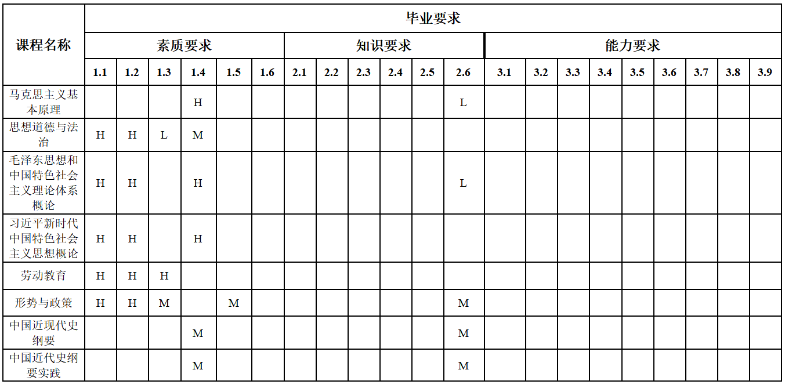
表2 主要课程与毕业要求的对应关系表

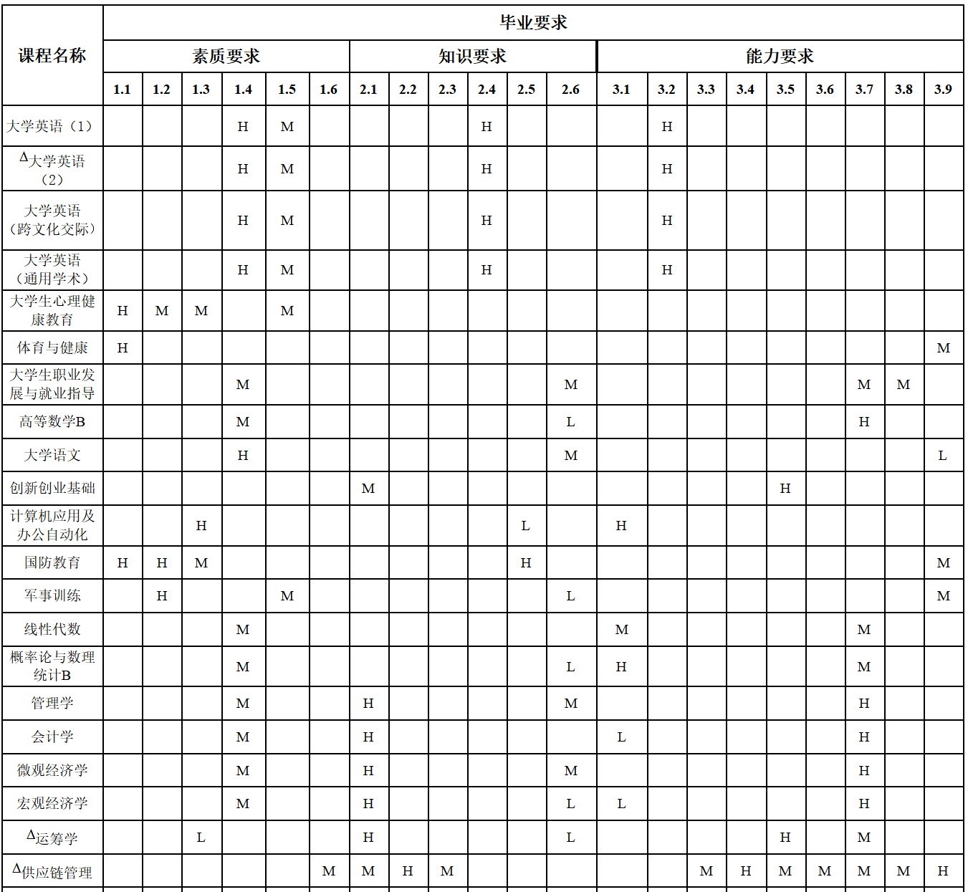
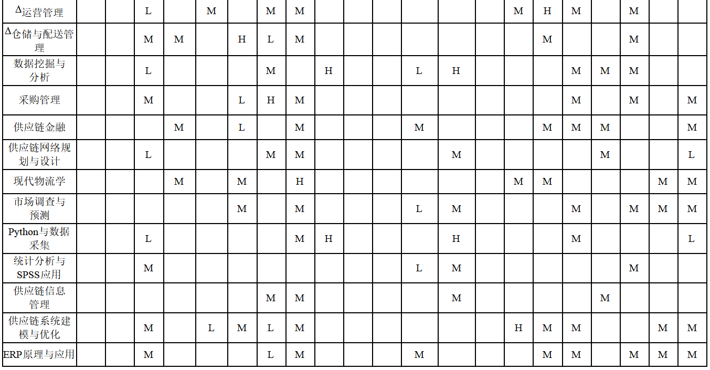
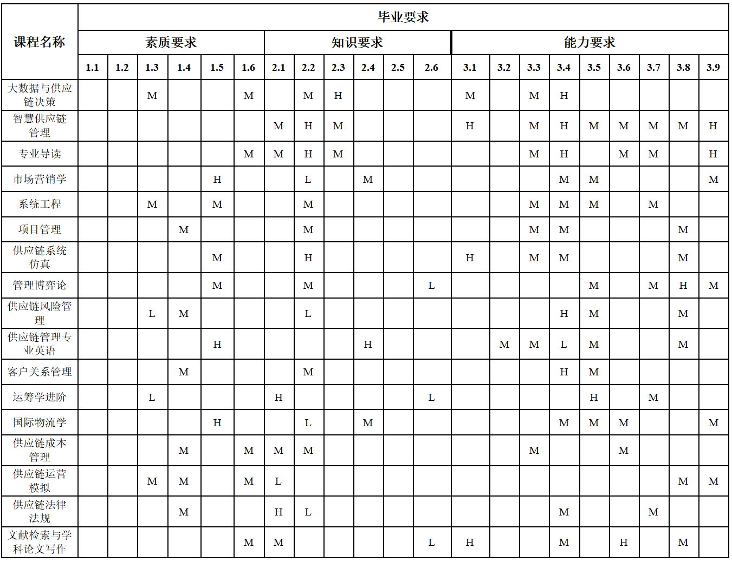

（二）学生修读说明
1.第二课堂学分（课外学分）
第二课堂是指在第一课堂以外的一切传授知识、培养能力的活动，是第一课堂的延伸和补充。第二课堂学分不低于5分，按照《湖州学院学生课外学分管理办法》认定，不计入课程总学分，不纳入学分收费范围。
2.通识选修课
每位学生共须修读8学分，其中必选“四史”（社会主义发展史、中国共产党历史、新中国史、改革开放史）课程其中1门，至少选修自然科学类通识课程2学分，至少修读公共艺术课程2学分，网络修读不得超过4分。
公共艺术课程包括美学和艺术史论类、艺术鉴赏和评论类、艺术体验和实践类等三种类型课程。每个学生在校学习期间，要在美学和艺术史论类、艺术鉴赏和评论类、艺术体验和实践类这三类课程中通过学习和考核，取得2个学分方可毕业。其中美学和艺术史论类、艺术鉴赏和评论类课程至少取得1个学分。
3.毕业要求
每位学生必须修满规定的通识课程、大类基础课、专业课程与实践性课程的学分，完成专业课程总学分修读要求，第二课堂学分不低于5个学分，并同时符合学校的其他有关规定，方可毕业。

五、专业实践能力培养、技能训练体系
表3 专业实践能力培养、技能训练体系表
项目名称 | 主要内容 | 学期 | 周数 | 学分 | 地点 | 考核方式
军事理论与训练 | 军事理论与技能训练 | 1 | 2周 | 2 | 校内 | 综合评定
专业认知教育 | 加深学生专业学习内容、学习过程及未来就业等方面的理解。 | 2 | 2周 | 2 | 校内 | 实践报告
创新创业训练 | 开展全国大学生供应链设计大赛、全国大学生物流设计大赛、电商三创赛、乡村振兴大赛、统计调查大赛等学科竞赛的培训与练习，培养学生创新创业和学科竞赛的兴趣与能力。 | 3 | 2周 | 2 | 校内 | 实践报告
供应链专题实践 | 针对校园内及周边的企业的供应链活动做一些实践调研，或到相关企业开展实践与实训活动，加深对供应链管理理论与实践的结合，以及对供应链的理解与认知。 | 4 | 2周 | 2 | 校内及校园周边 | 实践报告
供应链方案设计 | 针对供应链管理活动进行系统建模，模拟实际供应链系统运行状况，并统计和分析模拟结果，用以指导实际供应链系统的规划设计与运作管理。 | 5 | 2周 | 2 | 校内 | 实践报告
学年论文 | 学生根据课程要求，综合应用供应链管理的理论、方法和工具，撰写与供应链管理相关的主题论文。 | 6 | 2周 | 2 | 校内 | 综合报告
毕业实习 | 通过毕业实习，丰富和深化大学生所学的理论知识，使学生能够学有所用，增强实践能力，为尽快适应就业需要做好准备。 | 7、8 | 16周 | 8 | 校外实习基地 | 实习报告
毕业论文 | 按照相关要求，在导师指导下完成毕业论文撰写，参加答辩。 | 7、8 | 8周 | 8 | 校内 | 论文
 |  |  |  | 28

六、课程结构及学时、学分分配
（一）学分计算方法
原则上以课程重要性和学习成本为依据，各类课程学分参照以下标准确定：
1.理论课程教学（含课内实验实训）：原则上16学时计1学分。
2.实践课程教学：
（1）各专业教学见习、专业实习、毕业论文（设计）等集中进行的必修实践教学课，按专业培养方案规定的总周数确定学分，原则上每1-2周计1学分。
（2）读书报告、学年论文，各专业可根据具体情况纳入培养计划，每周计0.5学分。
（3）军事训练2周计2学分。
（二）教育活动周数与周学时数安排
1.教育活动周数：每学年分上、下两个学期，除第一学期外只有18周外，原则上每学期教育、教学、复习和考试共19周。四年教育活动总周数为151周。
表4 四年制本科专业教育活动时间安排表
项目  周  数  学期 | 教育、教学和实践活动 |  |  |  |  |  |  |  | 机  动 | 合  计
项目  周  数  学期 | 课堂  教学 | 复习  考试 | 专业  实践 | 专业  实习 | 毕业  论文  （设计） | 国防教育  始业  教育 | 暑期  社会  实践 | 毕业  就业  教育 | 机  动 | 合  计
一 | 15 | 1 |  |  |  | 2 |  |  |  | 18
二 | 16 | 1 | 2 |  |  |  | （2） |  |  | 19
三 | 16 | 1 | 2 |  |  |  |  |  |  | 19
四 | 16 | 1 | 2 |  |  |  | （2） |  |  | 19
五 | 16 | 1 | 2 |  |  |  |  |  |  | 19
六 | 16 | 1 | 2 |  |  |  | （2） |  |  | 19
七 | 10 | 1 |  |  |  |  |  |  |  | 19
八 |  |  |  |  |  |  |  | 2 |  | 19
合 计 |  |  |  |  |  | 2 | （6） | 2 |  | 151
2.周学时数：各专业第1-6学期每学期上课周学时不低于20，不超过30。
表5 各学期课程教学周学时统计（实践环节除外）
学 期  类别 | 1 | 2 | 3 | 4 | 5 | 6 | 7 | 8
通识必修课学时 | 16 | 25 | 13 | 12 | 4 | 6 | 0 | 0
大类基础课 | 8 | 3 | 3 | 0 | 0 | 0 | 0 | 0
专业必修课学时 | 0 | 0 | 6 | 6 | 6 | 6 | 0 | 0
专业选修课学时 | 1 | 2 | 7 | 10 | 15 | 14 | 4 | 0
 | 26 | 29 | 29 | 28 | 25 | 26 | 4 | 0

（三）课程结构及学时、学分分配表
表6 各类课程学时数和学分数统计
专业  名称 | 学时  总数 | 课程  门数 | 必修课学时 | 选修课学时 | 课内  教学  学时 | 实验  教学  学时 | 学分  总数 | 必修课学分 | 选修课学分 | 集中性实践教学环节学分 | 课内  教学  学分 | 实验  教学  学分 | 课外科技活动学分
供应链管理 | 2312+38周 | 83 | 1576+ 38周 | 736 | 1859 | 300 | 168 | 122 | 46 | 26 | 101 | 18 | 5
其中：选修课学分占总学分的比例为26.59%。
表7 实践性课程统计和学分数统计
类 别 | 课时 | 周 数 | 学分 | 备 注
课时内实验（实训） | 300 |  | 18
通识必修课社会实践 | 226 | 4 | 12
军事训练 |  | 2 | 2
专业认知教育 |  | 2 | 2
创新创业训练 |  | 2 | 2
供应链专题实践 |  | 2 | 2
供应链方案设计 |  | 2 | 2
学年论文 |  | 2 | 2
专业实习 |  | 16 | 8
毕业论文 |  | 8 | 8
合 计 | 526 | 38 | 58 | 占总学分比例33.53%
表8 各学期考试课程统计
学 期 | 1 | 2 | 3 | 4 | 5 | 6 | 7 | 8
通识课程考试（门） | 4 | 4 | 2 | 4 | 0 | 0 | 0 | 0
大类基础课程考试（门） | 2 | 2 | 2 | 0 | 0 | 0 | 0 | 0
专业课程考试（门） | 0 | 1 | 2 | 2 | 2 | 3 | 0 | 0
合 计 | 6 | 7 | 6 | 6 | 2 | 3 | 0 | 0
其中教考分离门数 | 2 | 2 | 2 | 1 | 1 | 0 | 0 | 0
表9 专业课程中跨领域课程统计
序号 | 课程名称 | 开设学期 | 学分 | 类别 | 开课学院 | 课程特色 | 其他
1 | 运筹学 | 3 | 3 | 应用数学类 | 经济管理学院 | 专业核心课
2 | Python与数据采集 | 3 | 3 | 计算机类 | 经济管理学院 | 专业限选课
3 | 统计分析与SPSS应用 | 4 | 3 | 统计类 | 经济管理学院 | 专业限选课
4 | 项目管理 | 4 | 2 | 工程管理类 | 经济管理学院 | 专业任选课
5 | 数据挖掘与分析 | 5 | 3 | 计算机类 | 经济管理学院 | 专业核心课
6 | 供应链管理专业英语 | 5 | 2 | 英语类 | 经济管理学院 | 专业任选课
合计 |  |  | 16

表10 专业课程中产教融合、创新创业就业课程统计
序号 | 课程名称 | 开设学期 | 学分 | 类别 | 合作单位 | 就业领域 | 就业职位 | 其他
1 | 运营管理 | 4 | 3 | 实践类 | 国医科技 | 生产运营 | 产品经理
2 | 仓储与配送管理 | 4 | 3 | 实践类 | 唯品会 | 库存管理 | 仓储现场管理
3 | 项目管理 | 4 | 2 | 实践类 | 国医科技 | SPD项目管理 | 产品经理
4 | 供应链信息管理 | 5 | 3 | 实践类 | 国医科技 | 供应链信息管理 | 系统操作员
5 | 大学生职业发展与就业指导（1） | 1 | 1 | 理论课 | 实践基地单位 | 经管大类 | 不限
6 | 大学生职业发展与就业指导（2） | 6 | 1 | 理论课 | 实践基地单位 | 经管大类 | 不限
合计 |  |  | 13
表11 专业学位课程一览表
专业名称 | 学位课程名 | 开课学期 | 学分
供应链管理 | 大学英语2 | 2 | 3
供应链管理 | 供应链管理 | 3 | 3
供应链管理 | 运筹学 | 3 | 3
供应链管理 | 仓储与配送管理 | 4 | 3
供应链管理 | 运营管理 | 4 | 3
七、课程数据统计表
（一）通识必修课教学安排表
表12 高等数学教学安排表
课程编码 | 课程名称 | 总  学  时 | 总  学  分 | 开课学期和周学时 |  |  |  | 考核方式 | 开课学院 | 备注
 |  |  |  | 一  15 | 二  16 | 三  16 | 四  16 | 考核方式 | 开课学院 | 备注
0072023051 | 高等数学B（1） | 60 | 3 | 4 |  |  |  | 考试 | 公共教学部 | 经管类各专业、材料化学、制药工程、生物工程等专业
0072023052 | 高等数学B（2） | 64 | 4 |  | 4 |  |  | 考试 | 公共教学部 | 经管类各专业、材料化学、制药工程、生物工程等专业
0130000052 | 概率论与数理  统计B | 32 | 2 |  |  | 2 |  | 考试 | 公共教学部 | 相关专业
0072023054 | 线性代数 | 32 | 2 |  | 2 |  |  | 考试 | 公共教学部 | 相关专业

表13 计算机类课程教学安排表
课程编码 | 课程名称 | 总学时 | 总学分 | 理论 | 实验 | 开课学期和周学时 |  | 开课学院 | 考核  形式 | 备注
 |  |  |  |  |  | 一 | 二 | 开课学院 | 考核  形式 | 备注
0930000097 | 计算机应用及办公自动化 | 48 | 3 | 24 | 24 |  | 3 | 电子信息学院 | 考试 | 文、理科专业
表14 大学英语课程教学安排表
课程  编码 | 课程  名称 | 总  学  时 | 总  学  分 | 授课 | 开课学期和周学时 |  |  |  | 开课学院 | 考核形式 | 备注
 |  |  |  |  | 一 | 二 | 三 | 四 | 开课学院 | 考核形式 | 备注
1110000065 | 大学英语1 | 45 | 3 | 45 | 3 |  |  |  | 人文学院 | 考试 | 非外语专业
1110000066 | 大学英语2 | 48 | 3 | 48 |  | 3 |  |  | 人文学院 | 考试 | 非外语专业
2520210501 | 大学英语  （跨文化交际） | 48 | 3 | 48 |  |  | 3 |  | 人文学院 | 考试 | 文科类专业
2520210502 | 大学英语  （通用学术） | 48 | 3 | 48 |  |  |  | 3 | 人文学院 | 考试 | 文科类专业
表15 “四史”教学安排表
课程编码 | 课程名称 | 总  学  时 | 总  学  分 | 授课 | 开课学期和周学时 |  |  |  | 考核方式 | 开课学院 | 备注
 |  |  |  |  | 一 | 二 | 三 | 四 | 考核方式 | 开课学院 | 备注
6720230505 | 社会主义发展史 | 32 | 2 | 32 |  |  |  | 2 | 考查 | 马克思主义学院 | 文科类专业 （思政系免修）
（二）教学计划课程设置表
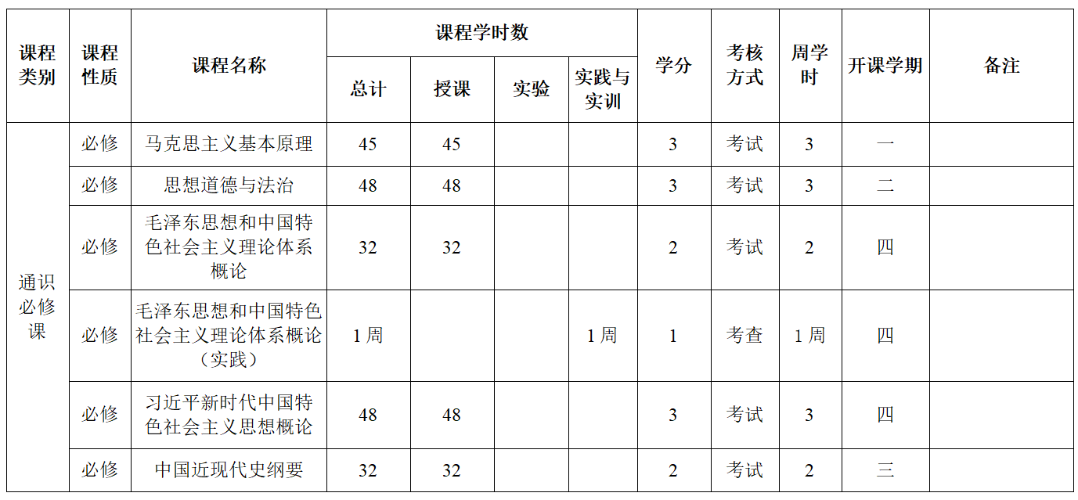
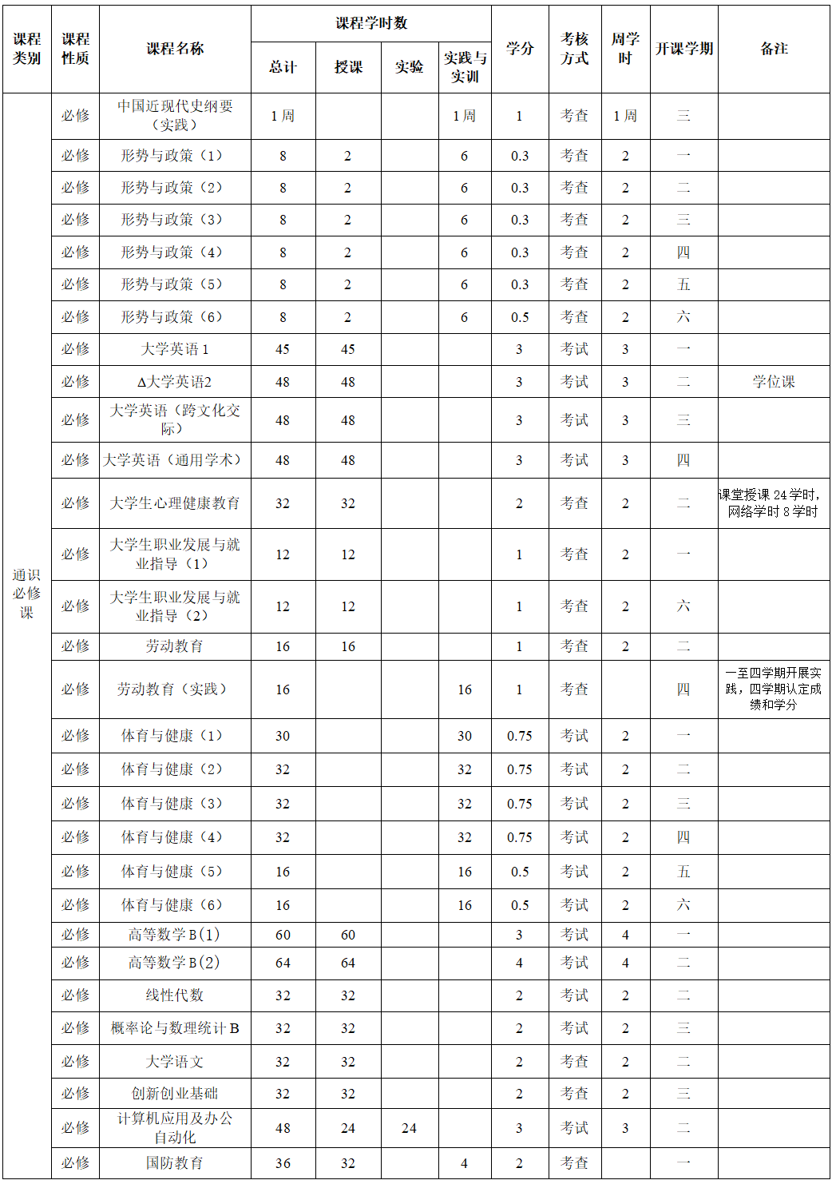
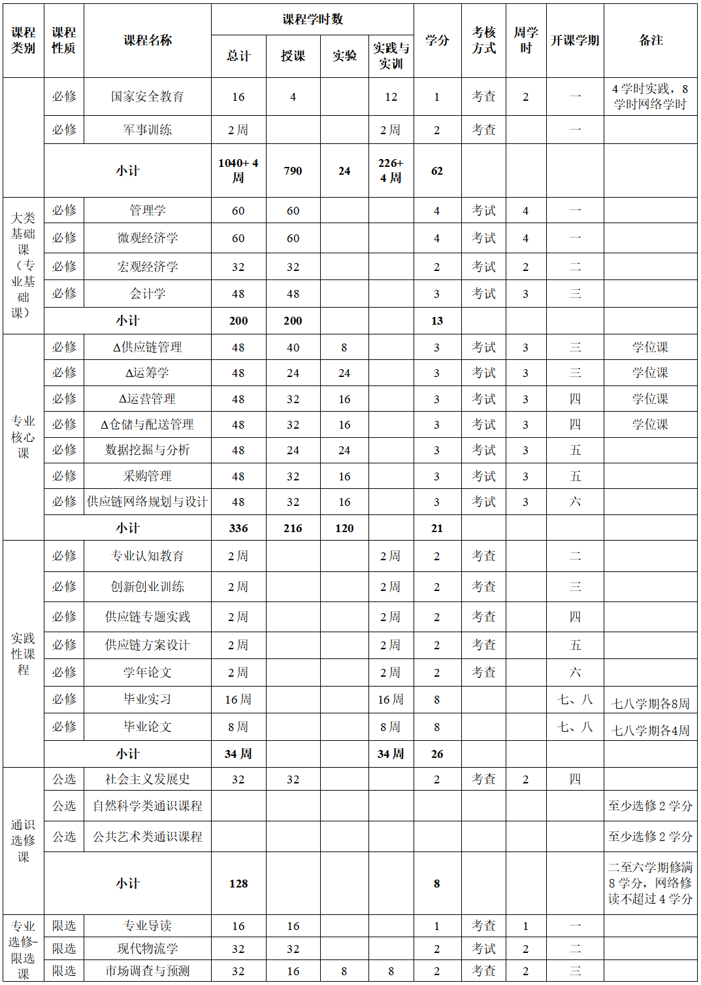
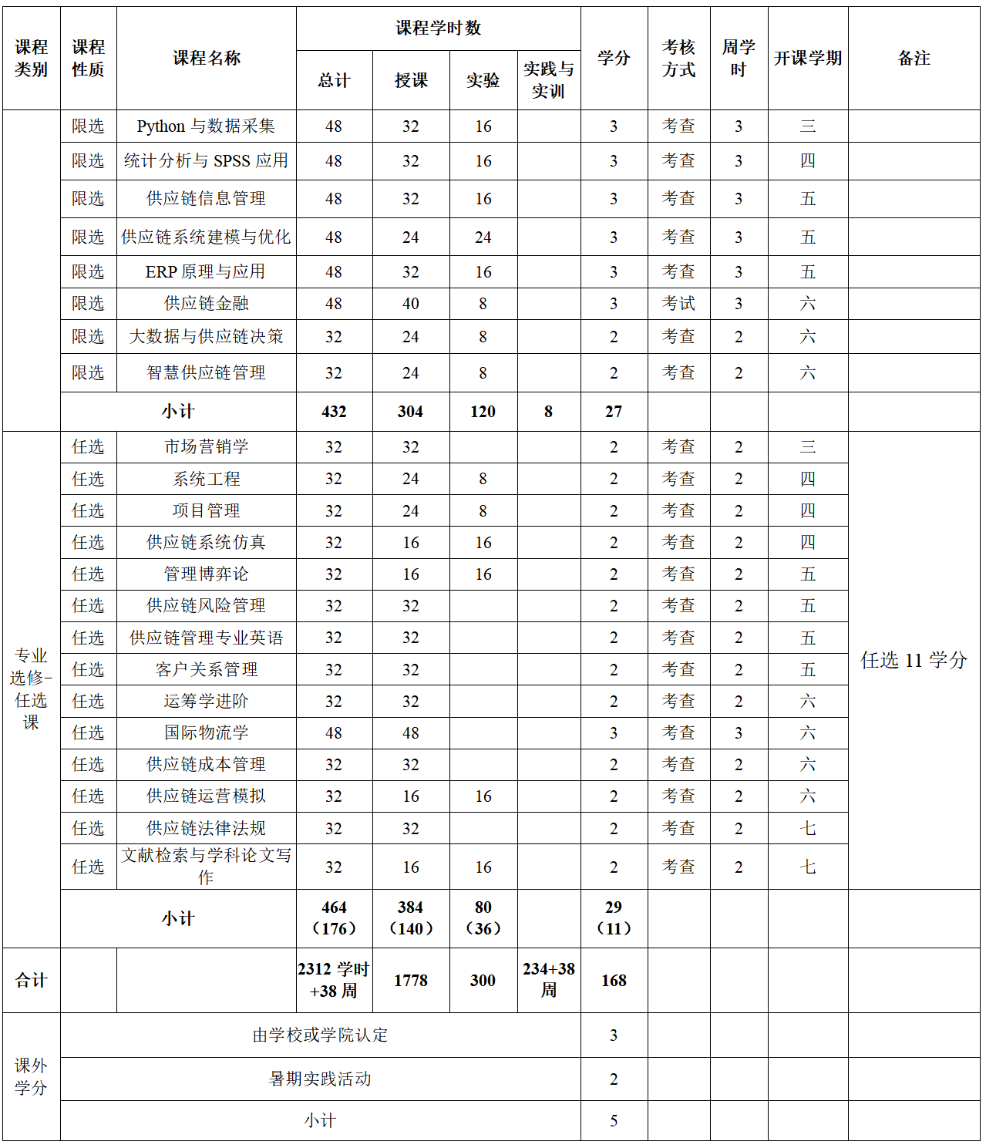注：学位课程需要在课程前标注Δ
制定人：邱洪全 审定人： 王洪涛

注：学位课程需要在课程前标注Δ
制定人：邱洪全 审定人：王洪涛

- 其他需要说明的事项
根据国家《本科层次职业教育专业设置管理办法（试行）》、《普通高等学校本科专业类教学质量国家标准》等文件要求，对未在表格中体现的内容和要求进行阐述。

学校（签章）： 年 月 日

- 学校审核意见

